ACTIVIDADES
Responde a las siguientes preguntas:
¿Cómo llegó Napoleón al poder? ¿Qué etapas se pueden establecer en la carrera política de
Napoleón?
¿Qué aspectos positivos y negativos distinguirías en la política interior de Napoleón? ¿Y en la
Política exterior?
Observa la fotografía y responde: ¿Qué representa el cuadro? ¿Se parece más a una
escenas de la Revolución francesa o a una escena del Antiguo Régimen? ¿Por qué?
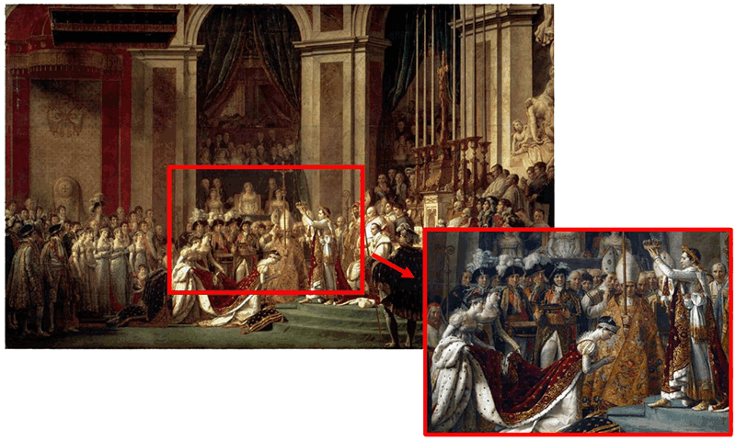
a) ¿Qué representa el cuadro? ¿Se parece más a una escena de la Revolución francesa o a una escena del Antiguo Régimen? ¿Por qué?
b) ¿A qué grupos sociales pertenecen las personas que han acudido a la ceremonia (nobleza, clero, burguesía, artesanos, campesinos…)? Identifica a cada uno de los grupos.
Comenta el siguiente texto destacando los aspectos que consideres más importantes y
Justificando tu elección
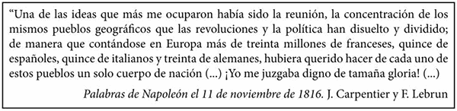
Observa el siguiente mapa histórico y responde a las cuestiones planteadas:
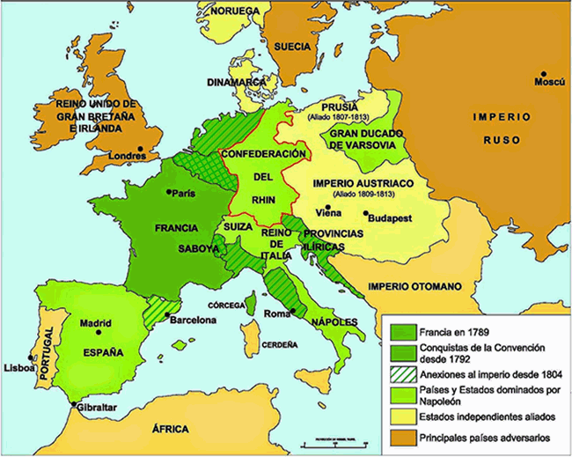
¿Qué países de Europa fueron conquistados por Francia durante la etapa de la Convención?
¿Cuáles fueron las anexiones imperiales?
¿Qué países fueron los principales adversarios de Francia?

